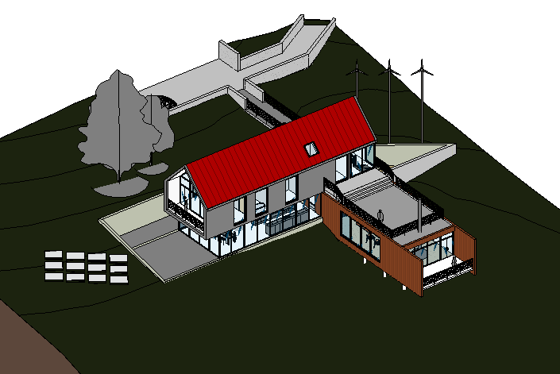
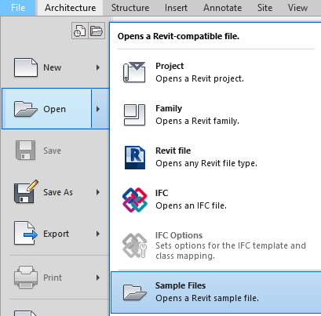
Curso: Master BIM Authorithy
Disciplina: Revit Avançado 02
Responsável: Rolzelin Rocco
Identificação da tarefa: Tarefa 3. Unidade 3. Envio de arquivo.
Pontuação: 18 pontos de 60.

TAREFA 1 – Worksets

Orientações:
Objetivo: Simular o trabalho com worksets envolvendo outros profissionais

Instruções:

1 – Abrir o arquivo de exemplo nativo do software Revit através do menu inicial > Open > Sample files.

2 - Navegar até a pasta:
C:\Program Files\Autodesk\Revit 20xx\Samples (xx substitui a versão do seu software), selecionar o arquivo “”

3 – Dentro do modelo, ira até a vista {3D}

4 – Salvar como e criar um arquivo central

5 – Abrir o arquivo de usuário e e criar novas worksets (o critério para a divisão de worksets deve ser explicitado em forma de texto (deixar registrado em uma vista do tipo Legend)

5 – Atribuir a todos os elementos construtivos uma das worksets criadas.

6 – enviar o arquivo .RVT para avaliação.

